eReolenip app-ianut Android smartphonemut tabletimullu ilitsersuut

09-01-2019

Imai:
- Qanoq iliussaanga eReolenip App-ia smartphoninnut tabletinnulluunniit nuunniarukku? 3

2. Androidip styresytemia opdatererniarukku 4

3. Qanoq aallartissaanga? 6
3.1 Qanoq isissaanga/anissaanga? 6

4. Atukkakka 8

5. Qanoq ujaasissaanga? 9

6. Qanoq inniminiissaaanga?.................................................................................10
6.1 Paasissutissat atuisumut tunngasut..…………………………………………………………………………….12

7. Qanoq e-bogimik atussaanga? 12
7.1 e-bogit suugamik? 12
7.2 Qanoq atorniarsinnaavunga? 14
7.3 Qanoq internetimut attaveqarlunga atuarsinnaavunga? 16
7.4 Qanoq internetimut attaveqarnanga atuarsinnaavunga? 17

8. Qanoq readeren atortarpa? 19

9. Qanoq iliorlunga Netlydbogimik atorsinnaavunga 20
9.1 Netlydbogit suugamik? 20
9.2 Qanoq atortarpat? 21
9.3 Qanoq internetimut attaveqarlunga tusarnaarsinnaavunga? 24
9.4 Qanoq internetimut attaveqarnanga tusarnaarsinnaavunga? 25

10. Qanoq playeren atortarpa?. 28

11. Nutaarsiassat 29

eReolenip app-ianut Android smartphonemut tabletimullu ilitsersuut
eReoleni app-imik pilersitsinikuuvoq eReolenip ataani, taassuma app-ip iluaniipput e-bogit netlydbogillu. Internetimut attaveqanngikkaluarlutit taanna app-i atorlugu e-boginik netlydboginillu (naalaagassanik) smartphonemut imaluunniit tabletimut downloaderisinnaavutit.

App-i, taakku websitet marluk aqqutigalugit nutaarsiassat atuagassaappata naalaagassaappataluunnit videot, atuakkiortullu ataasiakkaat pillugit (forfatterportrætter) allaaserisanik atuakkialerillunilu allaaserisanik isumassarsiorfiusinnaapput.

eReolenip app-iatigut e-boginik netlydboginilu atorniartalerniaruit Nunatta Atuagaateqarfiani atuisutut allatsissimassaatit. App-imut iserniaruit nuummiikkuit atorniarnermut allagartavit kisitsisitai imaluunniit cpr-nr. aamma pinkode atussavatit nunatsinni illoqarfimmi nunaqarfimmiluunniit allamiikkuit cpr-nr. pinkodelu atussavatit.
(Maluginiaruk: Sumiinnerit apeqqutaalluni internetimut attaveqaatit sukkassusaat assigiin-ngissinnaammata).

Hvordan henter jeg eReolens App til smartphones og tablets?
- Smartphonevit imaluunniit tabletivit ilisarnaqutaa (ikon) aqqutigalugu Googles Play Butik ammaruk.

Play Butik

- Ujarlerfissiakkut ereolen ujaruk.

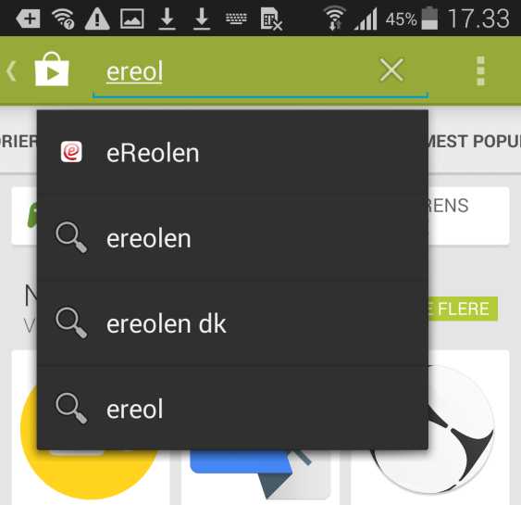

- App aasinnaavat ’Installer’ toorlugu. (Siornatigut Android app aareersimagukku, opdatererumaannassavat ’Opdater’ toorlugu).
- Siullermeerlutit app aassagukku taava:
    - ’Installer’ tooruk
    - Taava Play Butikkenip app aassavaa.
    - App aalerukku paasissutissat ilinnut tunngasut allattoqquneqarsinnaapput.
    - Taava Play Butikkenip app installererlugu aallartissaaq.
    - App aaneqareerpat ’Åbn’ tooruk.
    - Taamaalillutit eReolenip app-ia aavat ilisarnaqutaa (ikon) app-iutivit akornanniilerpoq.

- eReolenip app-ia pigereerukku nutarsaannarsinnaavat:
    - ’Opdater’ tooruk.
    - App-i taava nutarsassaaq.
    - App-i nutartereerpat ’Åbn’ tuuginnassavat.

Opdatering af styresystem på din Android enhed

eReolenip app-ia Androidikkoorlugu atorluarneqassappat smartphonit tabletilluunniit minnerpaamik version 4.4-ussaaq.

Android smartphonerpit imaluunniit tableterpit versioni sorleq atorneraa misissorniarukku imaaliussaatit. (Sissueqqinnaaruk: Androidip sorliup atornera apeqqutaalluni oqaatsit atorneqartut assigiinngissinnaapput):

- ”Indstillinger” iserfigiuk 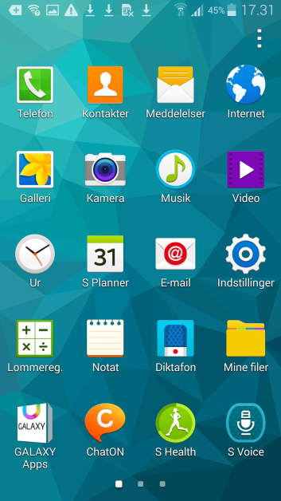
- “Om enheden” tooruk 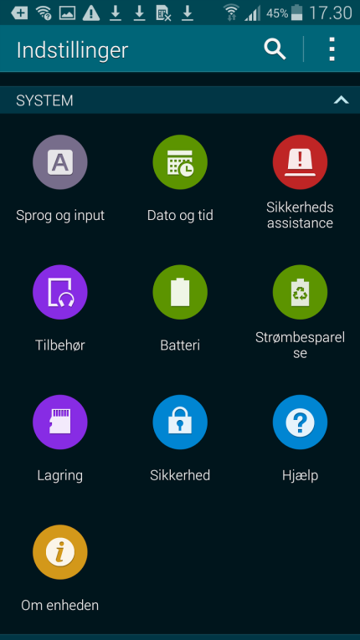

- Uani Android sorleq atornerlugu takusinnaavat: 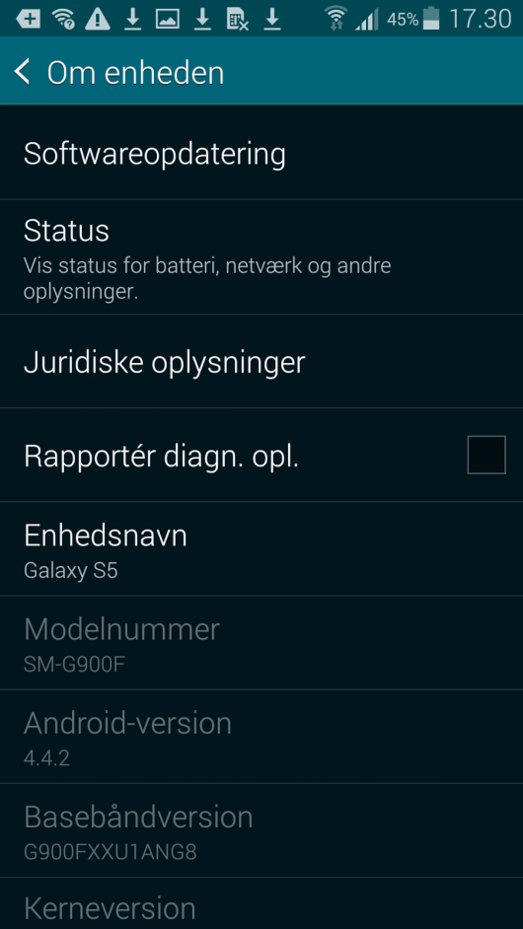

- “Om enheden” ataani “Softwareopdatering” toorlugu styresystemit nutarsarsinnaavat. Ilaannikkut arlaleriarluni nutarsaasoqartariaqarsinnaavoq. Taamaattumik nutarsaaqqusinerit malillugit nutarsaasarit.

Hvordan kommer jeg i gang?
eReolenip App-ia atorluarusukkukku, Nunatta Atuagaateqarfiani atorniartartutut allatsissimasariaqarputit.

Hvordan logger jeg ind/ud?
eReolenip app-ianit atorusukkuit Nuummiikkuit atorniarnermut allagartavit kisitsisitai imaluunniit cpr-nr. aamma pinkode atussavatit nunatsinni illoqarfimmi nunaqarfimmiluunniit allamiikkuit cpr-nr. pinkodelu atussavatit.

  - App-imi saamia-tungaaniittoq pingasunik titarnilik toorlugu isersinaavutit /anisinnaavutit.

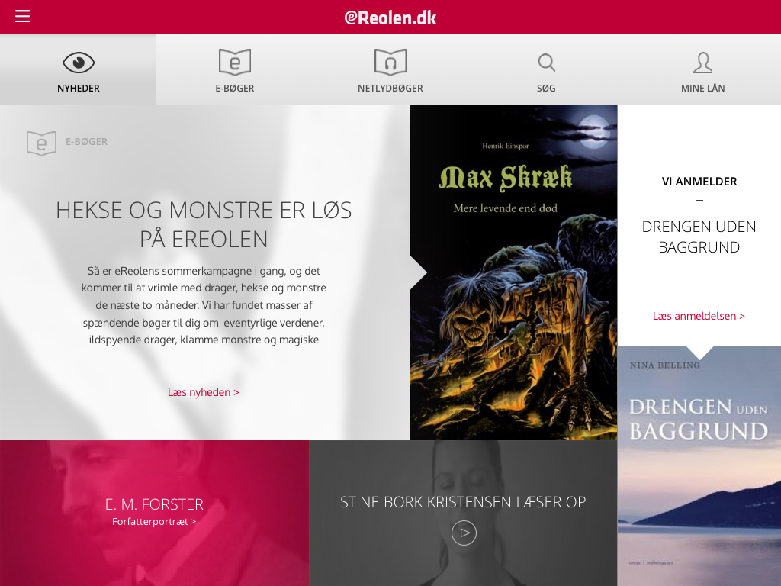

  - ’Log ind’ tooruk.

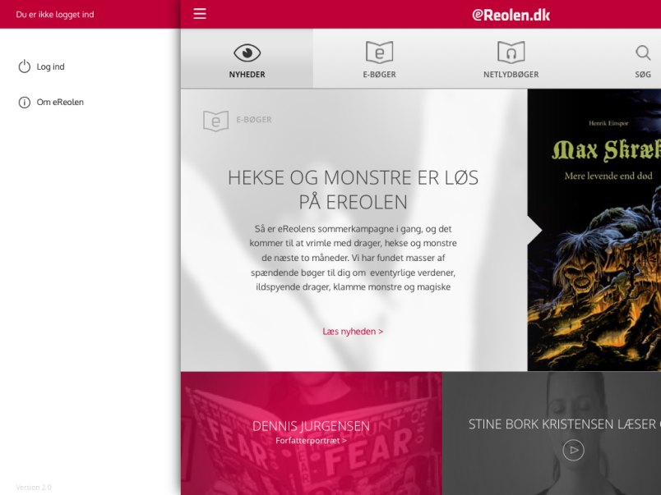

  - ’Vælg dit bibliotek’-imi Kalaallit Nunaat/Grønland toqqaruk.

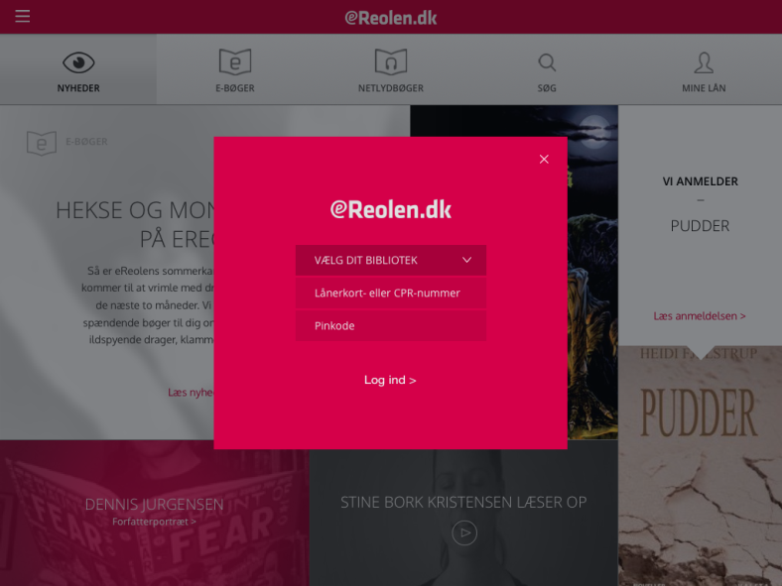

- Isertinneqarputit ’Mine lån’-imiilerputillu, tassani atukkatit takusinnaavatit (e-bøger og netlydbøger), kiisalu eqqaamasassavit allattorsimaffiat.

- Anillanniaruit taanna pingasunik titarnilik qulaani saamiata-tungaaniittoq tuussavat taavalu ’Skift bruger’ toorlugu.

    - Maluginiaruk illit nammineq isertaatit atorlugu illit kisivit atukkatit takuneqarsinnaammata.

    - Downloadikkatit e-bøger/netlydbøger suunersut takusinnaavatit, isersimatillutit – aamma internetimut attaveqanngikkaluarlutit.

    - Feriertillutit app ammatiinnassagukku, isumatusaarnerussaaq aallaleruit app-imiit anillannaveersaarnissat, nunani allani app-imut iserneq
internetimullu attavilerneq akisoorujussuusinnaammat.

    - Iserniaruit imaluunniit app-imi atuisoq allanngortinniarukku, internetimut attaveqartariaqarputit.

Mine lån
Uani ’Mine lån’ atukkatit e-boget aamma netlydboget takusinnaavatit. Qulequttat eqqaamasassatut nalunaarsukkatit aamma tassuuna takusinnaavatit.

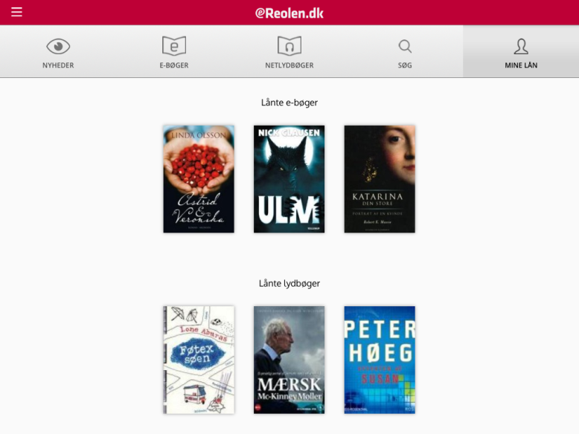

Kissaatigigukku atuakkavit/naalaakkavit nangeqqinnissaat, taava ’Mine lån’ iserfi-
gissavat.

- ’Mine lån’ iluani toqqarumasat atukkavit aqqa tooruk
- Atuarniarnerlutit/naalaarniarnerlutit online/offline arlaat toqqakkit. (Punkt 3 imaluunniit 4 atuaruk)

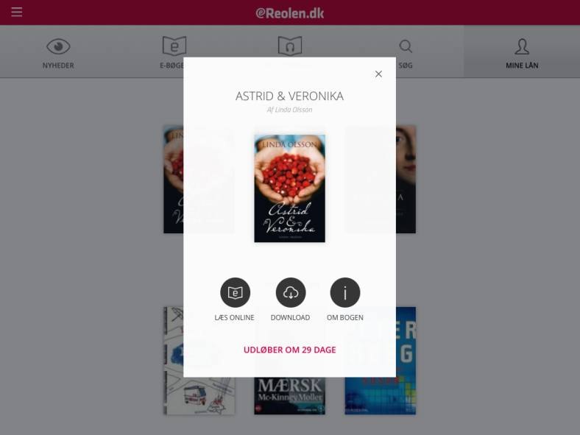

Atukkavit atornerata sivisussusaa uumap toorneratigut takusinnaavat.

Hvordan søger jeg?
Atuakkiortumik sammisamilluunniit aalajangersimasumik ujaasiguit app-imiittoq søgefunktioni ujaasitissinnaavat.

- ’Søg’ tooruk

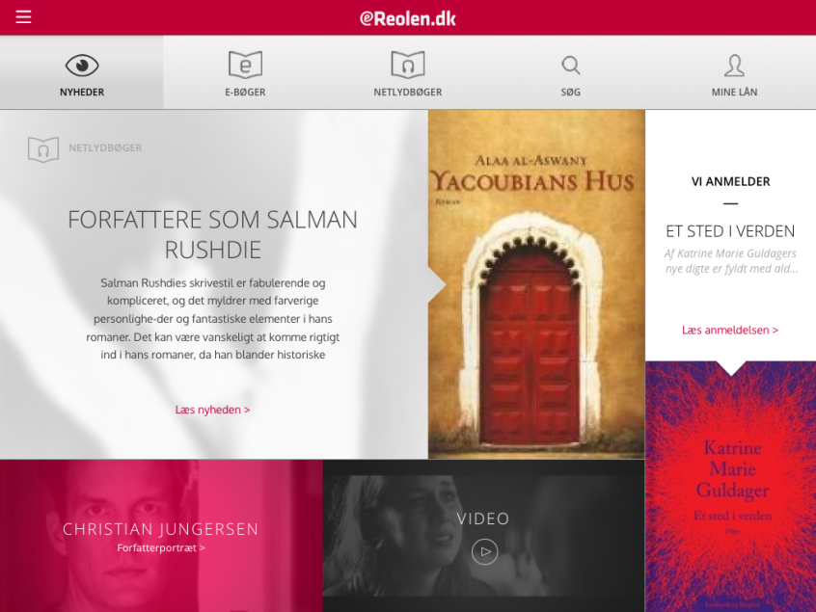

- e-boget aamma netlydbogit akornanni ujaasisinnaalerputit.
- Ujaasiffissami ujarumasat allaguk taavalu tastaturimiittoq ’Gå’ toorlugu.

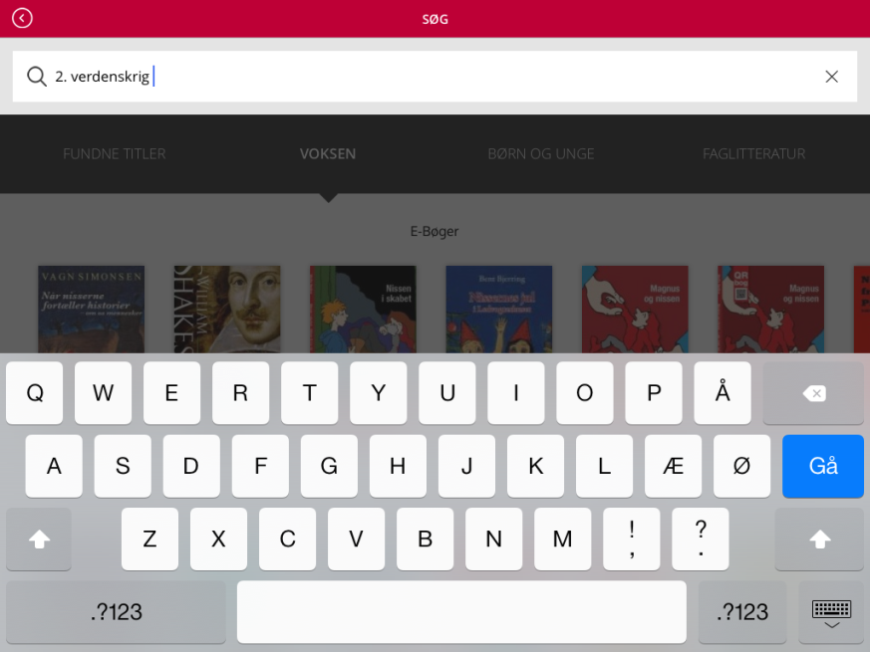

- Ujakkarnut e-bogit aamma netlydbogit tassunga tunngasut allat saqqummissapput.

- Ujagassat allareerukku qernertup nalaani saqqummertut ikilisissinnaavatit ’Voksen’, ’Børn’ aamma ’Faglitteratur’ arlaat toqqarlugu.

    - Atorusutavit aqqi inersimasunoortuinnaat takorusukkukkit, taava ’Voksne’ tuussavat.

    - Inersimasunoortuinnaat toqqariarlugit aamma suli ujarlerfissatit ikilisaqqissinnaavatit, soorlu ’Biografier’ inuit oqaluttuassartaannut tunngasut kisiisa nuiseqquneratigut.

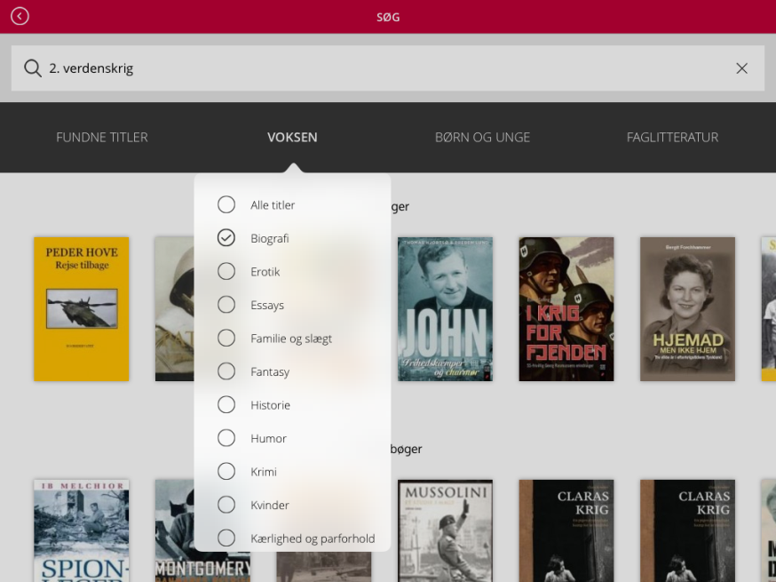

Hvordan reserverer jeg?
E-bogit aamma netlydbogit nutaajunerusut atorneqarsinnaanngikkallartut naammattoortarsinnaavatit. Atorneqarsinnaatinnagit inniminniinissamut aqqutissaq reservationsknap saqqummertassaaq atorniarnissamut ingerlaqqiffissamut taarsiulluni. Taamaalillutit inniminniisut tulleriiaannerinut ilanngutissaatit.

Atorumasaq atorneqarsinnaanersoq paasissutissiissutiginiarlugu qalipaatilersuisoqarnikuuvoq. Sungaartoq, atorneqarsinnaanngikkallarpoq. Qorsuk, atorneqarsinnaavoq.
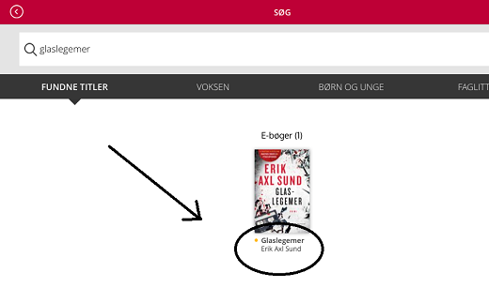
Atorusutannik atorneqarsinnaanngikkallartumik inniminniiniaruit imaaliussaatit:

- ’Reserver’ tooruk, taava inniminniisunut tassunga utaqqisunut ilanngupputit.

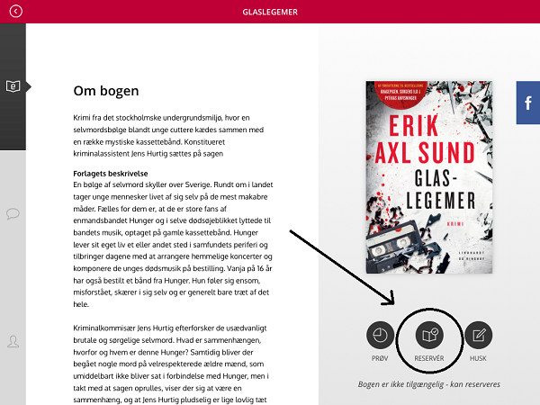

- Inniminnikkat ’Min Side’-mi reservationslistenimut ilanngutissaaq. Taamaalillutit qaqugu atorsinnaalissanerlugu malinnaaffigisinnaalerpat.

- Inniminnersinnaavatit e-bogit pingasut aammanet lydbogit pingasut. Aamma ”Min side”-mi inniminneriikkatit soqutigiunnaarsimassagukkit piiginnarsinnaavatit.

- Tullinnguukkuit e-mailikkut aamma/imaluunniit SMS-ikkut nalunaarfigineqassaatit.

- Akunnerit 48-t qaangiutsinnagit iliuuseqareersimassaatit.

- Atukkat reservationslistemiit peerneqassaaq atukkavillu nalinginnaasut nalunaarsuiffiannut ilanngutissalluni

Brugeroplysninger

Inniminniiniaruit e-mailit aamma telefonnormut “Brugeroplysninger”-mi allassavatit. “Brugeroplysninger” app-ip saqqaani saamiata-tungaaniippoq.

Hvordan låner jeg en e-bog

Præsentation af siden e-bøger
’E-bøger’ nalaani e-bogerpassuit atorsinnaasatit qimerloorsinnaavatit.

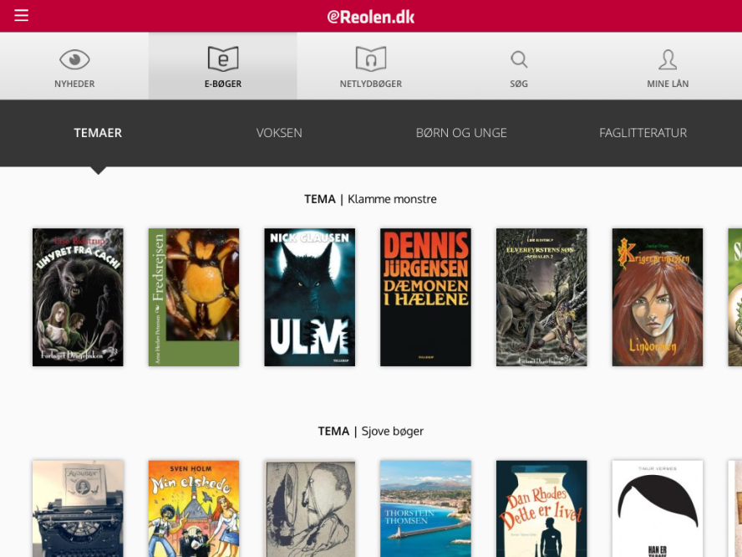

- e-Reolenimi e-bøger toorukku temanut agguataarsimasut saqqummissapput, taakkualu e-Reolinimi aaqqissuisut toqqartugaraat. Temat
allattorsimaffiat sapaatip-akunneri tamaasa allanngortinneqartarput.

- Menubjælkeq qernertoq nutaaq saqqummissaaq, tassani ujarniakkat
piuminarlisarneqassaaq inersimasunut-, meeqqanut, - imalt. sammisamut
aalajangersimasumut tunngasuunersoq takusassanngorlugu.

- Atorumasap aqqata nalaatigut toorukku paasissutissanik tassunga tunngasunik annertunerusunik pissarsissaatit.

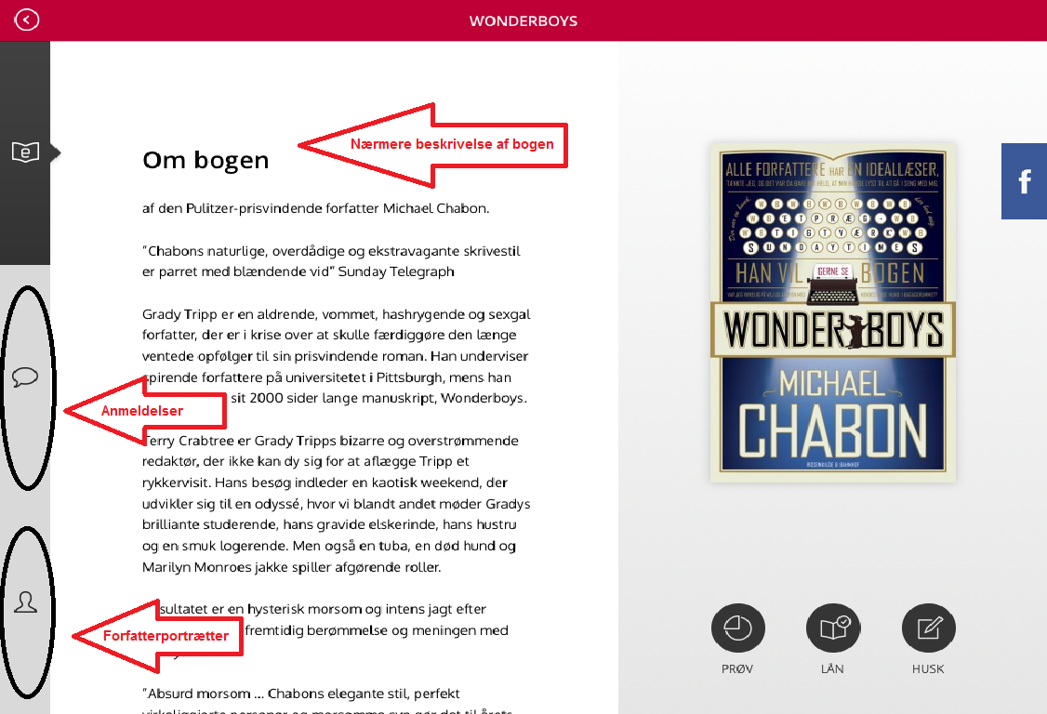

- Atorumasap imaa pillugu allaaserisaq iserfigisinnaavat.

- Atorumasap imaa pillugu allaaserinnittoqarsimappat Litteratursidenimi Forfatterwebimilu forfatterportrætimi atuarsinnaavatit, ilitsersuut skærmip saamiata-tungaaniittoq aqqutigalugu.

- Maluginiaruk: saamiata-tungaaniittut ilisarnaqutit (ikonit) titartarneri ersarluppata atorumasaq pillugu allaaserinnittoqarsimassanngilaq.

Hvordan låner jeg?
- Atorusutat nassaarigukku attataasat pingasut arlaat toqqaannassavat:

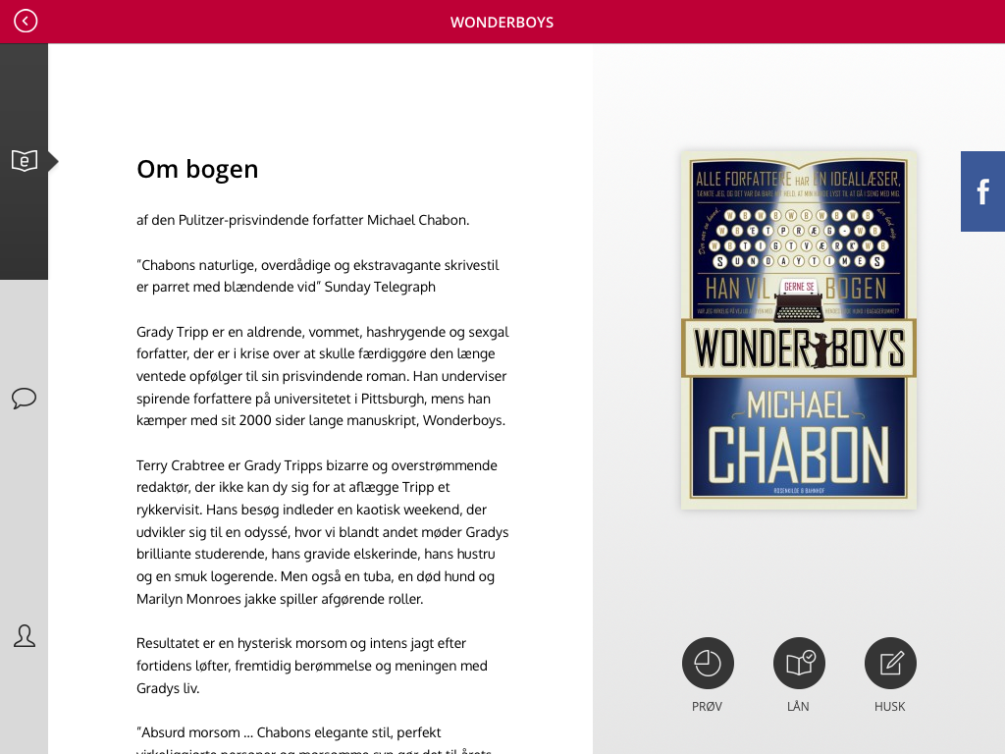

- Prøv: Atuakkamiit tingulaarinnittoqassaaq, taava atussanerlugu nalilissavat.

- Lån: Attataasaq taanna aqqutigalugu atorniarsinnaavutit, ulluni 30-ni. Tassani atorniarnermi atuagaq app-imut downloadersinnaavat, taamaalillutit internetimut attaveqanngikkaluarlutit atuarsinnaassaatit.

- Husk: 'Husk'-ip toorneratigut atuagaq eqqaamasassanngorlugu ’Mine lån’ ataaniilersillugu ikkussinnaavat. Periarfissaq taanna atorsinnaavat,
kingusinnerusukkut atuarusukkukku.

- Atuagaq taanna atorusukkukku 'Lån' tuussavat.

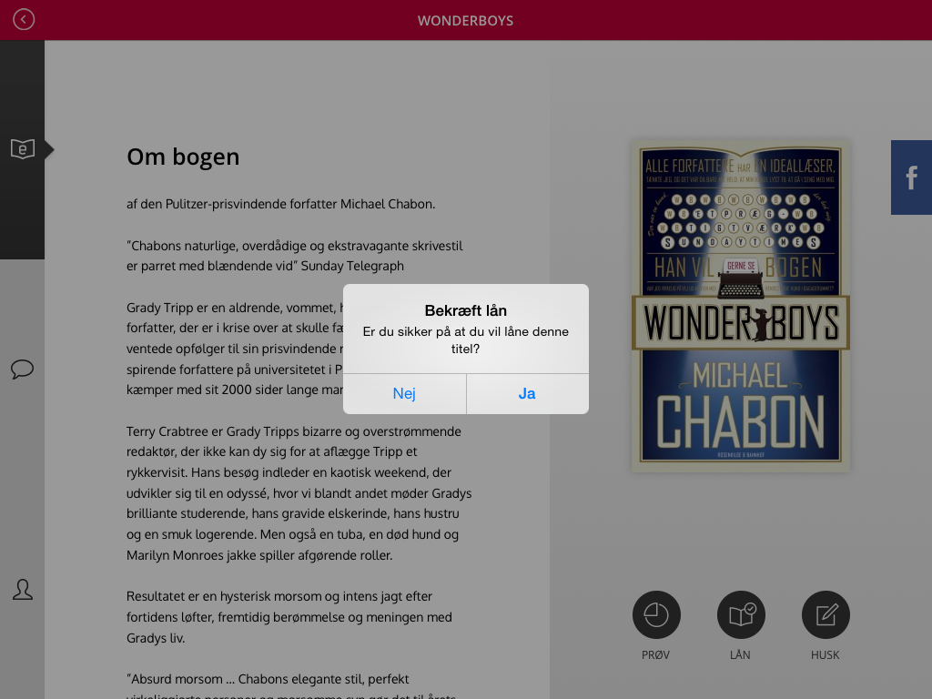

- Skærmimi saqqummertoqassaaq ilumut taanna atuagaq atorusunnerit qulakkeertinniarlugu.

- Atuagaq atorniarukku 'Ja' tuussavat. (Peqqissimilissaguit 'Nej' tuuinnassavat).

- 'Ja' toorukku, 'Lån'-ip nalaani atukkavit amerlassusaat saqqummissapput.

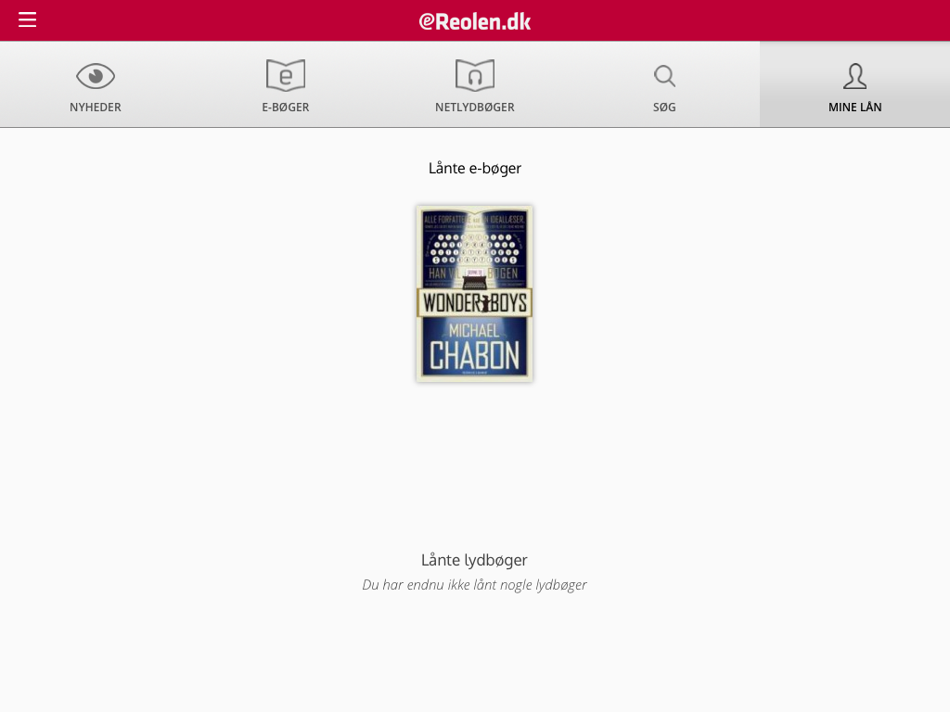

- Atorniarnerit iluatsissimappat automatiskimik 'Mine lån'-imut pisinneqassaatit. Tassanilu taanna atukkat 'lånte e-bøger' ataaniilersimassalluni.

- Atuakkamik atoruit ullut 30-t atorsinnaavat. Atuagaq atuarlugu aallartikkusukkukku 'Mine lån'-ip iluani aqqata nalaatigut tuuinnassavat. Maluginiaruk: ullut 30-t qaangiuppata atukkat nammineq ’Mine lån’-ip iluaniit piissammat. Atuarlugu naasimanngikkukku atoqqittariaqassavat.

- 'Mine lån'-imi atukkat piffissarititaasup iluani sukkulluunniit piumalleraangavit iserfigisinnaassuaannartussaavat. Maluginiaruk: Iseqqaarlutit aatsaat atukkatit takusinnaagakkit. App-i ammarukku illit atuisorluunniit alla isersima-nersoq maluginiaruk.

Hvordan læser jeg online
- Atorusutat atuarniarukku. 'Mine lån'-ip iluani kissaatigisavit aqqata
nalaatigut tuuginnassavat.

- Internetimut attaveqarlutit e-bogenimik atuarnissannut periarfissaqalerputit. iPad/iPhonekkut atuarniaruit internetimut attaveqarnissaq pisariaqarpoq. Atuagaq internetimut attaveqarlutit atuarlugu aallartissinnaavat kingornalu
downloaderlugu.

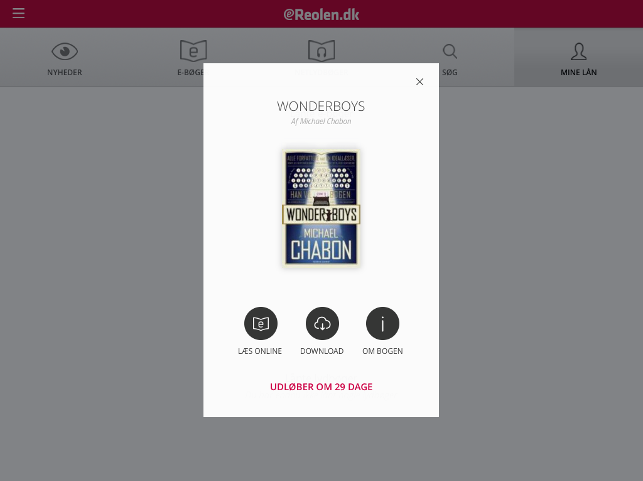

- Atuagaq internetimut attaveqarlutit atuarusukkukku 'Læs online' tuussavat.

- Atuagaq toqqakkat atuaannarsinnaanngorpat.

- Atuagaq atuaqqinnianngikkukku app-i imaluunniit iPad/iPhone matuinnassavat. App-ip ”eqqaamassavaa” sumut killinnersutit kingornalu iseqqikkuit killiffigisanniit aallartiinnarsinnaassaatit.

  - Hvordan læser jeg offline
- Atukkat atuarniarukku. 'Mine lån'-ip iluani aqqata nalaatigut tuussavat.

- E-bogenip downloadernissaanut periarfissinneqassaatit. E-bogeni downloaderniarukku internetimut attaveqartariaqarputit. Downloaderereeruit internetimiit anisinnaavutit kingornalu internetimut attaveqanngikkaluarlutit atuarsinnaallugu.

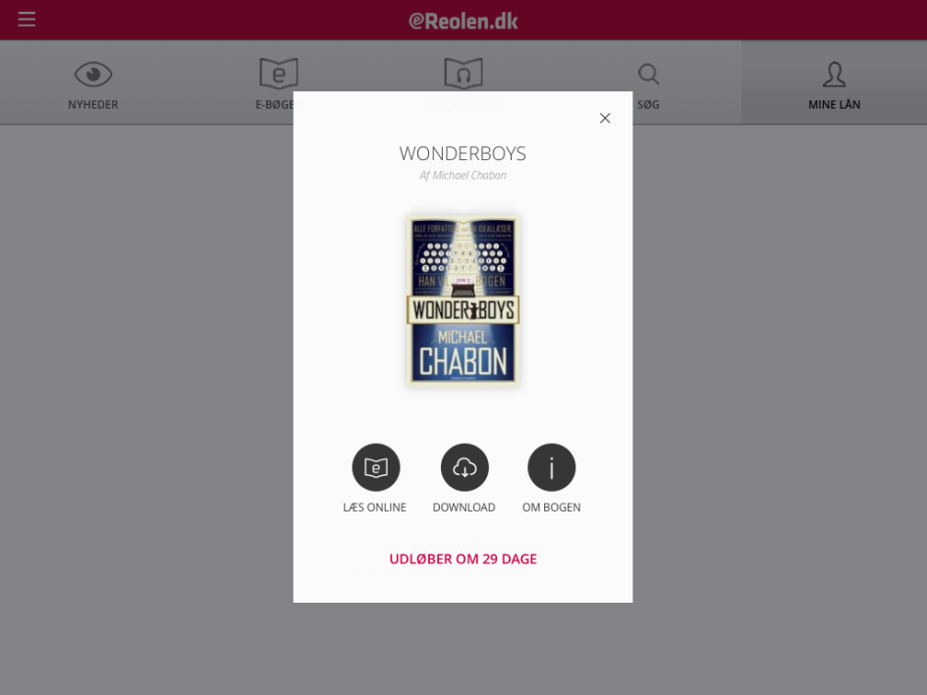

- E-bogeni downloaderniarukku 'Download' tooruk.

- Internetimut attaveqaleruit WI-FI-mullu attaveqarnak, taava ilisimatinneqassaatit WI-FI-mut attaveqanngitsutit datalu aasassat qanoq annertutiginersoq aamma ilisimatinneqassallutit.

- Maluginiassavat internetimut atuineq akisoorujussuusinnaammat, apeqqutaalluni qanoq atuisinnaasutut inissisimanersutit nunamilu sumiinnersutit.

- Downloaderiniarnerit aalajangiussimassagukku 'Ja' tuussavat. WI-FI-kkoorlugu downloaderniarukku 'fortryd' tuuinnassavat. iPad/iPhonerni ’Indstillinger’mut iserlutit WI-FI toqqaruk eReol-app-imullu uteqqillutit downloadilu tooqqillugu.

- Downloadi tooreerukku app-i atuakkamik toqqagarnik aallerluni aallartissaaq.

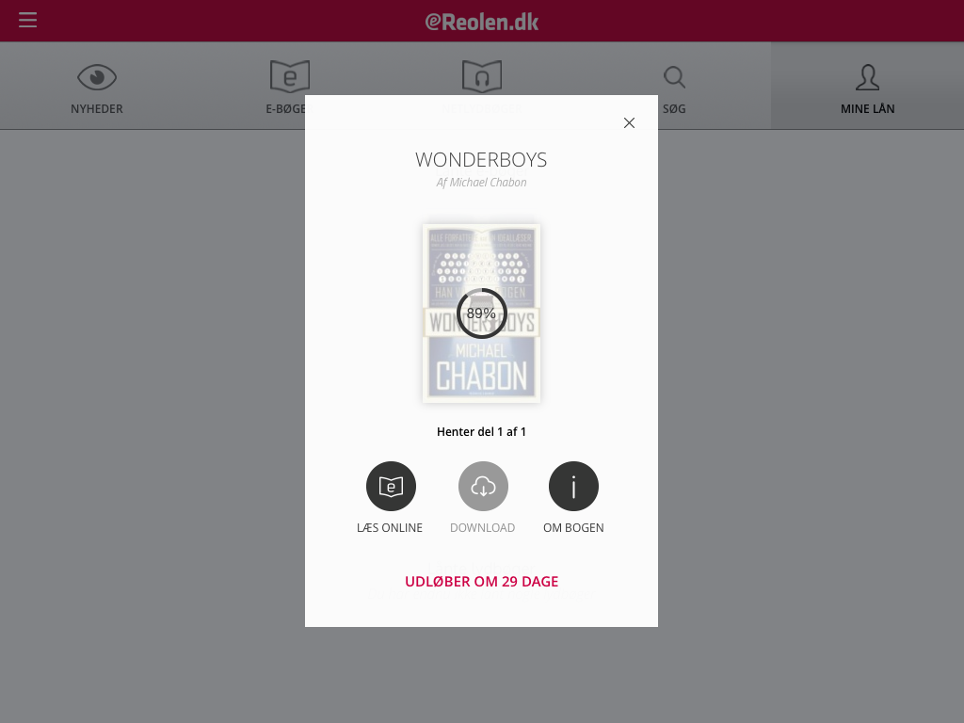

- Atorumasat qanoq sukkatigisumik downloadernersoq procentilersuutaatigut
malinnaaffigisinnaavat.

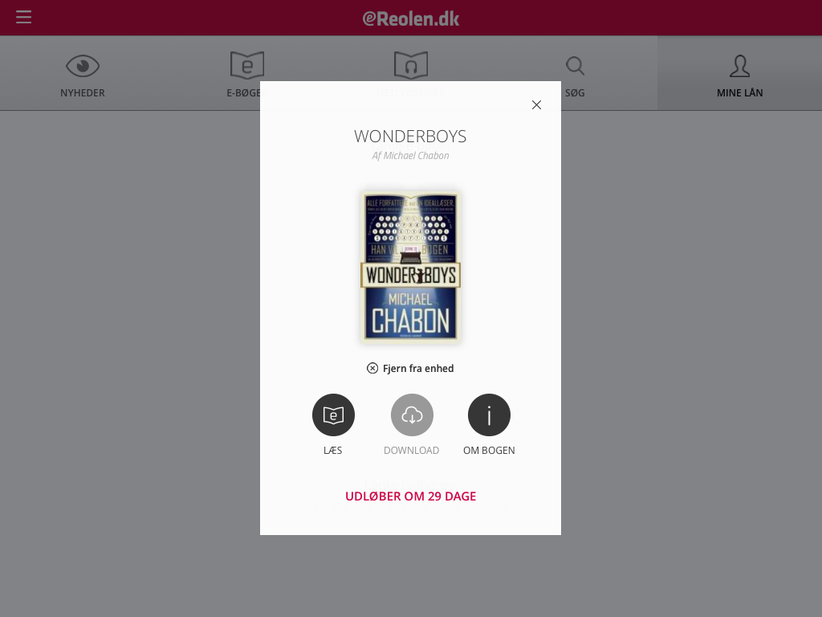

- E-bogi downloaderpat 'Læs online' allanngussaaq 'Læs'-inngorluni, taavalu
attataasaq downloaderissutaasartoq atorsinnaajunnaarluni.

- Internetimut attaveqanngikkaluarlutit e-bogini downloadikkat iserfigisinnaalerpat.

- Maluginiaruk: App-ikkut isersimaguit atukkatit downloadikkatillu kisiisa takusinnaagakkit. App-imut iserniaruit internetimut attaveqartariaqarputit. App-imulli isereersimaguit downloadikkavit atuarnissaannut
internetimut attaveqarnissat pisariaqanngilaq.

Hvordan fungerer readeren?
Internetimut attaveqarlutit imaluunniit downloadersimasatit atuarusukkukkit app-ip readeriani nuissapput tassanilu periarfissat assigiinngitsut atorsinnaasatit saqqummissapput.

Periarfissat assigiinngitsut makkuupput:

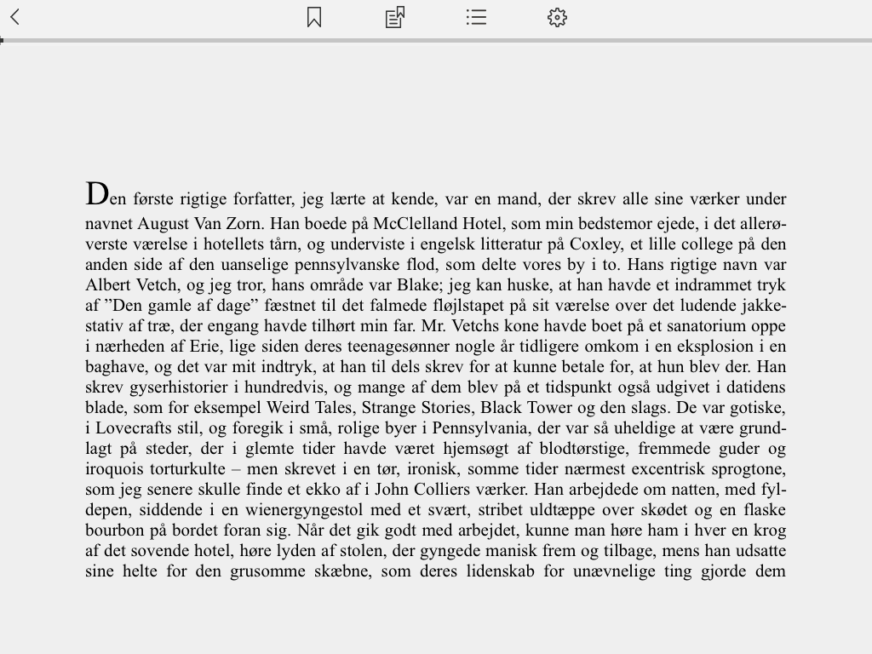
4
3
2
1

- Killiffimmik (bogmærke) ikkussiit
- Atuakkami killiffilersukkavit nalunaarsorsimaffiat.
- Imaasa allattorsimaffiat
- Indstillinger – tassani naqinnerit angissusissaannik, qaamanerup sakkortussusissaanik ’nattilstand’-eqarnissaanillunniit toqqaasinnaavutit

Hvordan låner jeg en Netlydbog

Præsentation af siden Netlydbøger
Uani fanimi ’Netlydbøger’ nalaani, naalaagassarpassuit atorniarneqarsinnaasut qimerloorsinnaavatit.

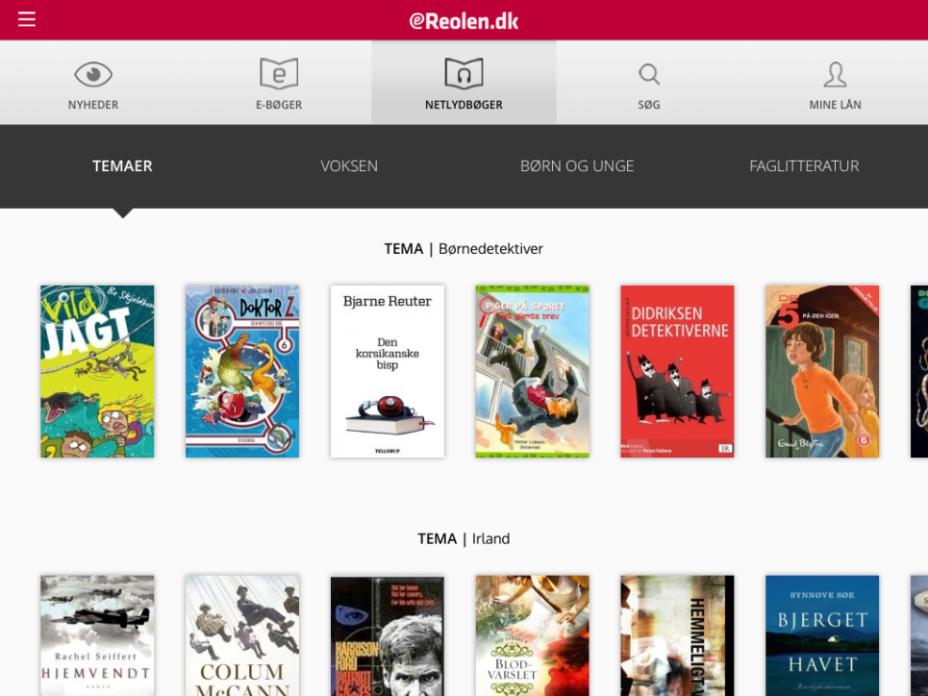

- ’Netlydbøger’ toorukku temanut agguataarsimasut saqqummissapput, taakkualu e-Reolinimi aaqqissuisut toqqartugaraat. Temat
allattorsimaffiat sapaatip-akunneri tamaasa allanngortinneqartarput.

- Qernertup nalaani ujarniakkat piuminarlisarneqassaaq inersimasunut-, meeqqanut, - imalt. sammisamut aalajangersimasumut tunnganersoq immikkoortinniarlugu.

- Atorumasap aqqata nalaatigut toorukku paasissutissanik tassunga tunngasunik annertunerusunik pissarsissaatit.

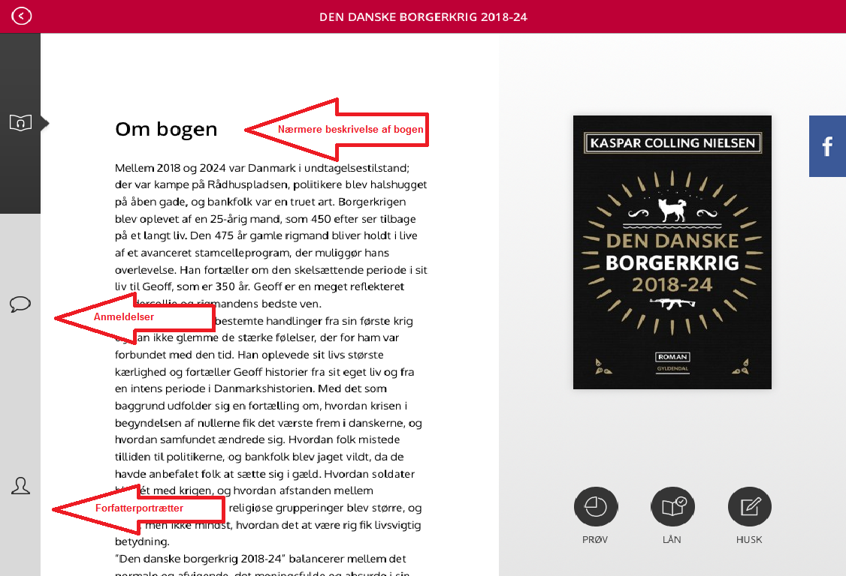

- Atorumasap imaa pillugu allaaserisaq iserfigisinnaavat.

- Atorumasap imaa pillugu allaaserinnittoqarsimappat Litteratursidenimi Forfatterwebimilu forfatterportrætimi atuarsinnaavatit, ilitsersuut skærmip saamiata-tungaaniittoq aqqutigalugu.

- Maluginiaruk: saamiata-tungaaniittut ilisarnaqutit (ikonit) titartarneri ersarluppata atorumasaq pillugu allaaserinnittoqarsimassanngilaq.

Hvordan låner jeg

1. Atorusutat nassaarigukku attataasat pingasut arlaat toqqaannassavat:

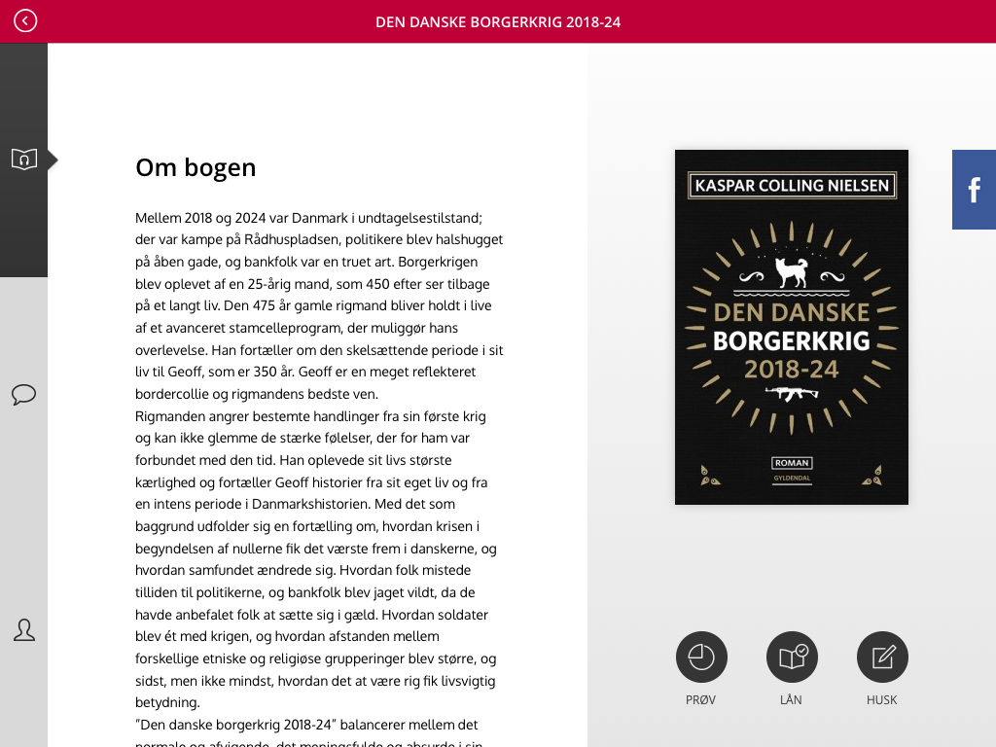

- Prøv: Naalaagassamiit tingulaarinnittoqassaaq, taava atussanerlugu nalilissavat.

- Lån: Attataasaq taanna aqqutigalugu atorniarsinnaavutit, ulluni 30-ni. Tassani atorniakkat app-imut downloadersinnaavat, taamaalillutit internetimut attaveqanngikkaluarlutit naalaarsinnaassaatit.

- Husk: 'Husk'-ip toorneratigut atorusutat eqqaamasassanngorlugu ’Mine lån’ ataaniilersillugu ikkussinnaavat. Kingusinnerusukkut naalaarusukkukku periarfissaq taanna atorsinnaavat,.

- Naalaagassaq taanna atorusukkukku 'Lån' tuussavat.

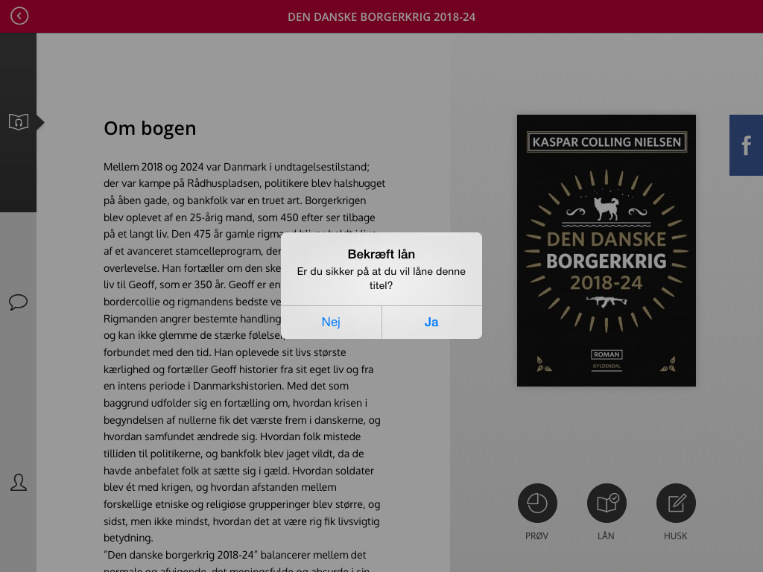

- Skærmimi saqqummertoqassaaq ilumut taanna atorusunnerit qulakkeertinniarlugu.

- Atorusutat atorniarukku 'Ja' tuussavat. (Peqqissimilissaguit 'Nej' tuuinnassavat).

- 'Ja' toorukku, 'Lån'-ip nalaani atukkavit amerlassusaat saqqummissapput.

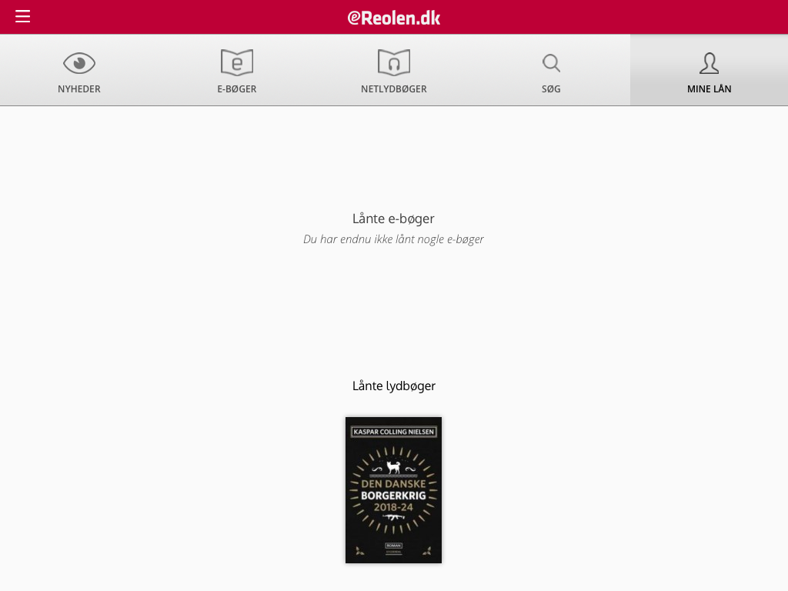

- Atorniarnerit iluatsissimappat automatiskimik 'Mine lån'-imut pisinneqassaatit. Tassanilu taanna atukkat 'lånte lydbøger' ataaniilersimassalluni.

- Atorniakkat ullut 30-t atorsinnaavat. Naalaagassaq aallartikkusukkukku 'Mine lån'-ip iluani aqqata nalaatigut tuuinnassavat.

- 'Mine lån'-imi atukkat piffissarititaasup iluani sukkulluunniit piumalleraangavit iserfigisinnaassuaannartussaavat. Maluginiaruk: ullut 30-t qaangiuppata atukkat nammineq ’Mine lån’-ip iluanit piissaaq. Naalaarlugu naammassinngikkukku atoqqittariaqassavat.

- Maluginiaruk: Iseqqaarlutit aatsaat atukkatit takusinnaagakkit. App-i amma-rukku illit atuisorluunniit alla isersimanersoq maluginiaruk.

Hvordan afspiller jeg online
- Atorusutat naalaarniarukku 'Mine lån'-ip iluani kissaatigisavit aqqata nalaatigut tuuginnassavat.

- Internetimut attaveqarlutit naalaarnissannut periarfissaqalerputit. iPad/iPhonekkut naalaarniaruit internetimut attaveqarnissaq pisariaqarpoq. Naalaagassaq internetimut attaveqarlutit aallartissinnaavat kingornalu
downloaderlugu.

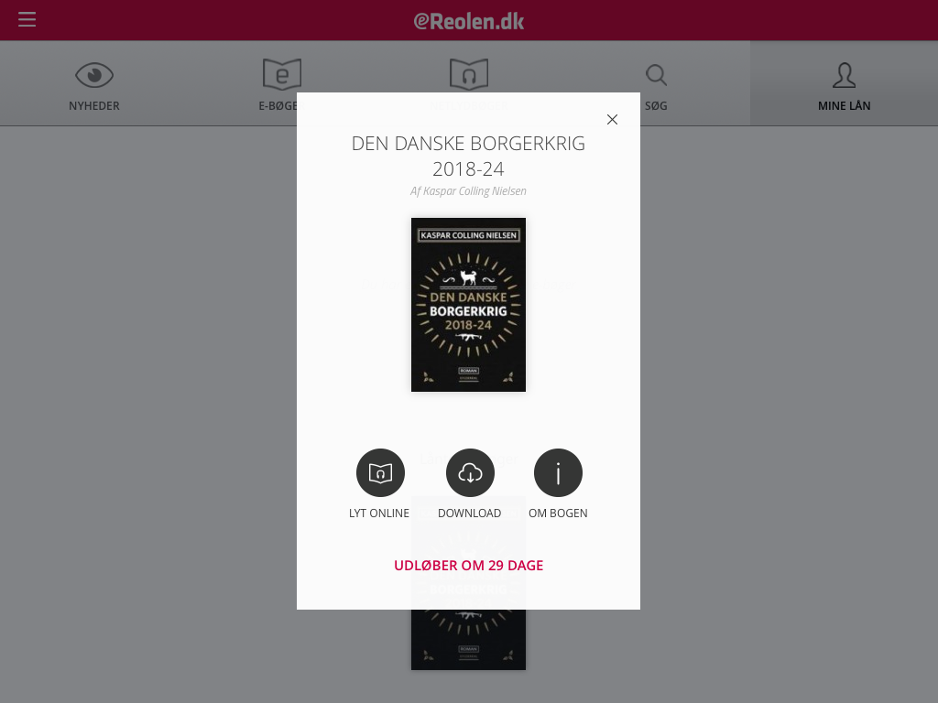

- Internetimut attaveqarlutit naalaarusukkukku 'Lyt online' tuussavat.

- Atorusutat piareerpoq, ilisarnaqut Play toorlugu naalaarusutat aallartissinnaalerpat.

- Naalaarnerit unillatsiartinniarukku ilisarnaqut pause tuussavat. Taamaalereeruit app-i imaluunniit iPad/iPhone aniinnassaatit. App-imut iseqqikkuit app-ip killiffigisanniit aallarteqqissavaa.

Hvordan afspiller jeg offline
- Atukkat naalaarniarukku 'Mine lån'-ip iluani aqqata nalaatigut tuussavat.

- Naalaagassavit downloadernissaanut periarfissinneqassaatit. Naalaagassat downloaderniarukku internetimut attaveqartariaqarputit. Downloaderereeruit internetimiit anisinnaavutit kingornalu internetimut attaveqanngikkaluarlutit naalaarsinnaallugu.

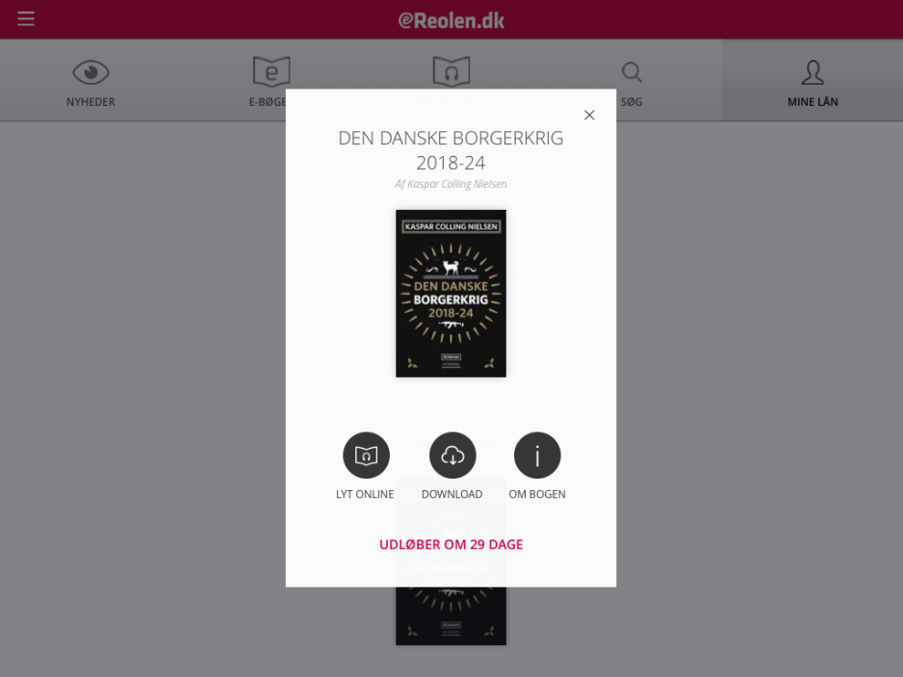

- Naalaarusutat downloaderniarukku 'Download' tooruk.

- Internetimut attaveqaleruit WI-FI-mullu attaveqarnak, taava ilisimatinneqassaatit WI-FI-mut attaveqanngitsutit datalu aasassat qanoq annertutiginersoq aamma ilisimatinneqassallutit.

- Maluginiassavat internetimut atuineq akisoorujussuusinnaammat, apeqqutaalluni qanoq atuisinnaasutut inissisimanerit nunamilu sumiinnersutit.

- Downloaderiniarnerit aalajangiussimassagukku 'Ja' tuussavat. WI-FI-kkoorlugu downloaderniarukku 'fortryd' tuuinnassavat. iPad/iPhonerni ’Indstillinger’mut iserlutit WI-FI toqqaruk eReol app-imullu uteqqillutit downloadilu tooqqillugu.

- Downloadi tooreerukku app-i atuakkamik toqqagarnik aallerluni aallartissaaq.
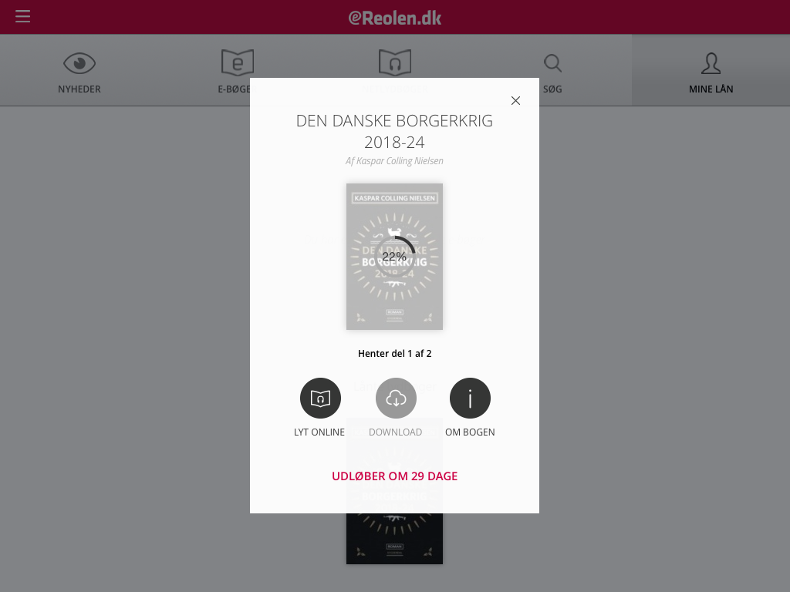

- Atorumasat qanoq sukkatigisumik downloadernersoq procentilersuutaatigut malinnaaffigisinnaavat.

- Maluginiaruk: Naalaagassat amerlanersaat filii angisuujusinnaapput. Taamaattumik naalaagassat kittaarlutik ’dele’ aaneqartarsinnaapput. Downloaderininni ima allaqqasoq ’Henter del 1 af 2’ takusinnaavat. Tassuuna downloadikkat sumut killinnersoq malinnaaffigisinnaavat. Siulleq naammassippat procentilersuutaa aallaqqaataaniik aallarteqqissaaq.

- Naalaarusutat downloaderpat 'Lyt online' allanngussaaq 'Lyt'-inngorluni, taavalu attataasaq downloaderissutaasartoq atorsinnaajunnaarluni.

- Internetimut attaveqanngikkaluarlutit naalaagassat downloadikkat iserfigisinnaalerpat.

- Maluginiaruk: App-ikkut isersimaguit internetimut attaveqanngikkaluarlutit atukkatit downloadikkatillu naalaarsinnaavatit. App-imulli iserniaruit internetimut attaveqartariaqarputit. App-imut isereersimaguit
downloadikkavit naalaarnissaannut internetimut attaveqarnissat
pisariaqanngilaq.

Hvordan fungerer playeren.
Internetimut attaveqarlutit imaluunniit downloadersimasatit naalaarusukkukkit app-ip playeriani nuissapput tassanilu periarfissat assigiinngitsut atorsinnaasatit saqqummissapput.

Periarfissat assigiinngitsut makkuupput:

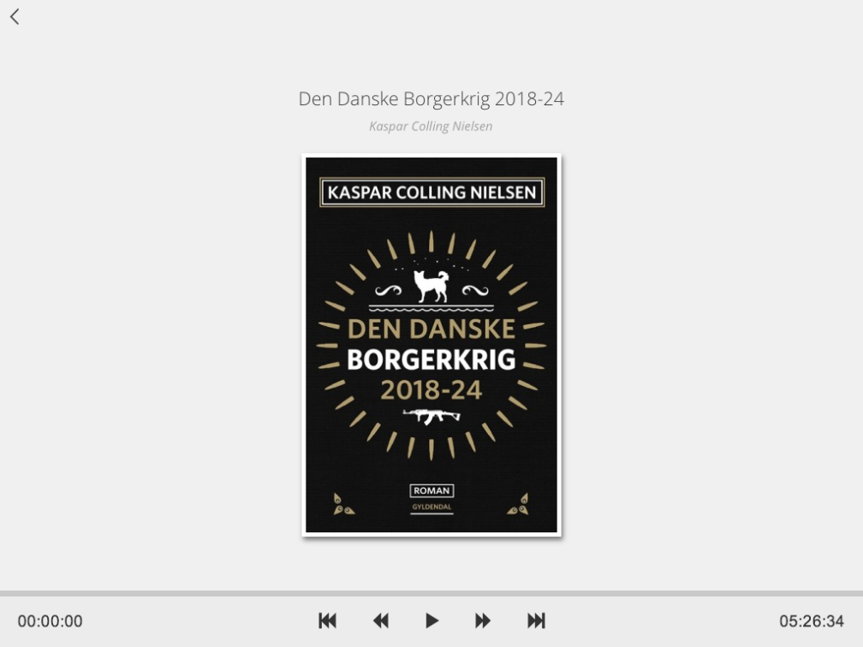
6
1
5
4
2
3

- Spol 1 minut tilbage (minutsimik ataatsimik utertiguk)
- Spol 10 sekunder tilbage (sekundinik qulinik utertiguk)
- Play/ Pause (aallartiguk/unikkallartiguk)
- Spol 10 sekunder frem (sekundinik qulinik siuartiguk)
- Spol 1 minut frem (minutsimik ataatsimik siuartiguk)
- Naalaagassat aallartikkukku afspilningslinjen toorsinnaavat, taamaalillutillu sumut killinnerit malinnaaffigisinnaavat. Ingerlaqqinniaruit killiffigisanniit
ingerlaqqisaatit.

Nyheder
’Nyheder’-ip ataani nutaarsiassat, videot, atuakkiortut ataasiakkaat pillugit (forfatterportrætter) allaaserisanik atuakkialerillunilu allaaserisanik isumassarsiortoqarsinnaavoq.

- Ereolenip app-ia ’Nyheder’-ip nalaatigut ammartarpoq, ilinnut soqutiginarsinnaasunik nutaarsiassanik takusipallassinnaaniassagavit.

- Maluginiaruk quppernerup ammukartinneratigut nutaarsiassat sisamat ataatsikkut takusinnaagakkit - eReolenimi marluk Netlydbogimilu marluk. Saamiata-tungaaniittoq ilisarnaqut atorlugu nutaarsiassat sorliit eReolenimut sorliillu Netlydboginut tunnganersut takusinnaavatit.

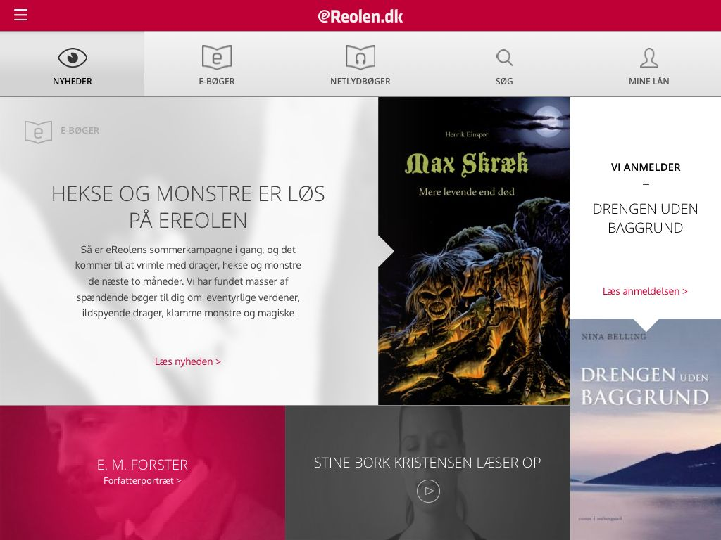
6
5
4
3

Nutaarsiassaniit isumassarsiorfigisinnaasatit makkuupput:

- Quppernermi nuisanerpaajupput eReolenimi Netlydbogimilu nutaarsiassat.

- Forfatterwebimi atuakkiortut ataasiakkaat pillugit allaaserisat.

- Videot atuakkiortunik ilisarititsinernik imallit eReolenimi Netlydboginiluunniit.

- Litteratursidenimi atuakkialeraluni allaaserineqarsimasut.

